Богач К. А.

Літературні диктанти
з зарубіжної літератури
для 5-6 класів

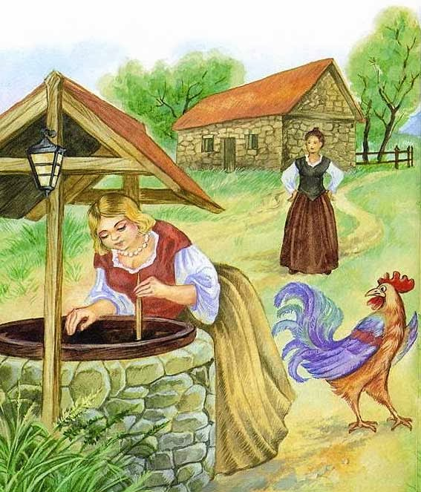

Передмова

Літературний диктант – це такий вид роботи, який дає нам змогу швидко і різнобічно перевірити знання учнів з теми, що вивчається, знання тексту. Літературні диктанти подібні до тестових завдань, бо також є вправами зворотної дії: можна одразу ж проконтролювати правильність виконання роботи. Проте на відміну від тестів, де потрібно вибрати одну правильну відповідь з-поміж інших, пропонований вид роботи вимагає дати відповідь самостійно.
Літературні диктанти, як правило, проводяться на початку уроку (перевірка домашнього завдання, актуалізація опорних знань) чи в кінці (підсумок, узагальнення).
Літературні диктанти дають змогу оцінити практично всіх учнів, економно використавши при цьому час.
Посібник складено згідно з новою програмою Міносвіти.
Розрахований на вчителів зарубіжної літератури.

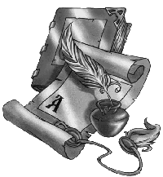

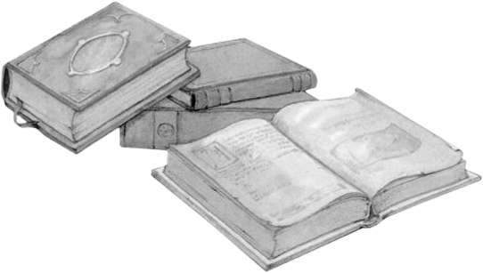

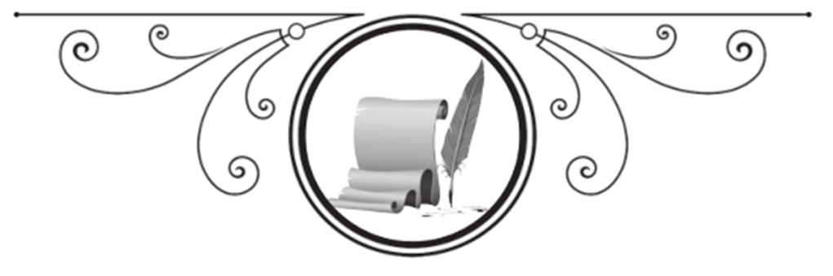
Зміст

Передмова ………………………………………………...... 3
5 клас
Фарбований шакал (Індійська народна казка) …………... 5
Іссумбосі, або Хлопчик-Мізинчик (Японська народна
казка)………………………………………………............... 7
Пензлик Маляна (Китайська народна казка) …………… 9
Синдбад-Мореплавець (Арабська народна казка) ……... 11
Пані Метелиця (Німецька народна казка) ……………… 13
О. С. Пушкін. Вступ до поеми «Руслан і Людмила» ....... 15
О. С. Пушкін. Казка про мертву царівну та сімох
богатирів…………………………………………………... 17
Ганс Крістіан Андерсен. Соловей ……………………….19
Оскар Уальд. Хлопчик-Зірка …………………………… 21
Ернест Сетон-Томпсон. Лобо – володар Курумпо …… 23
Марк Твен. Пригоди Тома Сойєра ……………………… 25
Елеонор Портер. Полліанна ……………………………... 27
Льюїс Керролл. Аліса в Країні Див …………….…….… 29
Туве Янсон. Капелюх Чарівника ……………………..…. 31
Роальд Дал. Чарлі й шоколадна фабрика …………….…. 33

6 клас
Індійські міфи. Єгипетські міфи ……………………….... 35
Грецькі міфи. Міф про Прометея …………………….…. 37
Дванадцять подвигів Геракла …………………………… 39
Деметра і Персефона …………………………………..… 41
Нарцис. Пігмаліон ………………………………………... 43
Мудрість байок …………………………………………… 45
Жуль Верн. П’ятнадцятирічний капітан ………………… 47
Роберт Льюїс Стівенсон. Острів скарбів …………...…. 49
Чарльз Діккенс. Різдвяна пісня в прозі ……………….… 51
Микола Гоголь. Ніч перед Різдвом ……………………… 53
Антон Чехов. Хамелеон. Товстий і тонкий …………….. 55
Джек Лондон. Жага до життя …………………..……….. 57
Володимир Короленко. Сліпий музикант ……………….. 59
Антуан де Сент-Екзюпері. Маленький принц …………. 61
Рей Дуглас Бредбері. Усмішка …………………..………. 63
Роберт Шеклі. Запах думки …………………………..… 65
Астрід Ліндгрен. Міо, мій Міо ………………………….. 67
Міхаель Енде. «Джим Ґудзик і машиніст Лукас» ……… 69

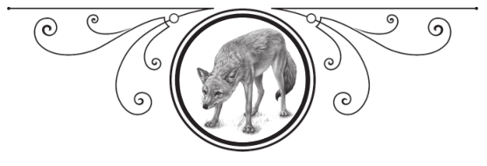
5 клас
Індійська народна казка
«Фарбований шакал»

- Як звати головного героя казки?
- З якою метою шакал прийшов до міста?
- Чому шакал опинився в будинку фарбаря?
- Якого кольору став шакал?
- Ким проголосив себе шакал?
- Хто, за словами шакала, його створив?
- Кому з лісових жителів шакал надав чин головного радника?
- З якими лісовими жителями шакал навіть розмови не заводив, а просто вигнав їх у шию?
- Чи покращилося життя лісових мешканців з появою раджі?
10. Як шакал видав своє походження?
11. Яке покарання за свою брехню отримав шакал?
12. Назвіть українську казку, схожу за сюжетом.

Відповіді

- Чандарава.
- Аби чимось поживитися.
- Щоб врятуватися від міських собак.
- Синього.
- Раджею.
- Брахман.
- Левові.
- З родичами своїми – шакалами.
- Ні, для них нічого не змінилося.
10. Почувши, як завиває зграя шакалів, і собі почав
голосно вити.
11. Його роздерли на дрібні шматочки.
12. «Фарбований Лис» І. Франка.

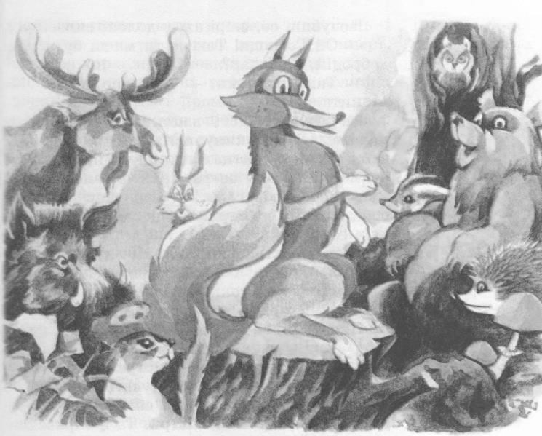

Японська народна казка
«Іссумбосі, або Хлопчик-Мізинчик»

- Куди ходили чоловік і жінка, щоб їм послали малюсінького хлопчика?
- Яка єдина біда була з хлопчиком?
- Куди Іссумбосі просив батьків відпустити його, коли виріс?
- З чого хлопчик зробив собі меч?
- У чому Іссумбосі плив річкою?
- Ким найнявся працювати хлопчик до вельможі?
- Кому найбільше припав до серця Іссумбосі у родині вельможі?
- Куди дівчина посадила Іссумбосі, коли вони йшли до храму, щоб не наступити на нього?
- Хто напав на дівчину з хлопцем, коли вони поверталися додому?
10. Що зробив Іссумбосі у животі чудовиська?
11. А що зробив хлопчик з другим чудовиськом?
- За допомогою чого Іссумбосі почав рости і за мить перетворився на вродливого юнака?

Відповіді

- У храм молити богів.
- Він нітрохи не ріс.
- У столицю.
- З голки.
- У чайній чашці.
- Слугою.
- Дочці вельможі.
- За пояс свого кімоно.
- Оні – чудовиська в людській подобі з бичачими рогами і тигрячими іклами.
10. Почав колоти мечем.
11. Стрибнув йому на обличчя і виколов йому око.
12. За допомогою чарівного молотка – скарбу чудовиськ.

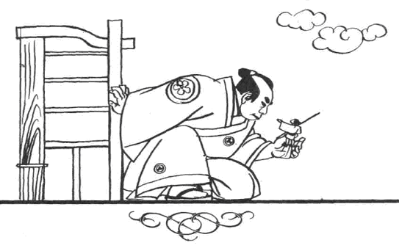

Китайська народна казка
«Пензлик Маляна»

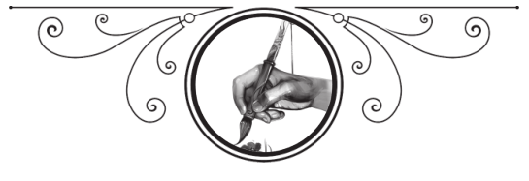
- Про що змалечку мріяв Малян?
- Як чарівний пензлик потрапив до Маляна?
- Що траплялося з усім, що малював Малян?
- Що вимагав місцевий поміщик від Маляна?
- Як Малян утік від поміщика?
- Що робив Малян зі своїми картинами, аби вони не оживали?
- Якого птаха намалював Малян і він випадково ожив?
- Що Малян намалював імператорові замість дракона і фенікса?
- Що взявся малювати імператор, заволодівши пензликом?
10. Що трапилося з купою золота, намальованою імпера-
тором?
11. Що імператор попросив намалювати Маляна після
того, як повернув йому пензлик?
12. Що врешті-решт сталося з імператором та його
родиною?

Відповіді

- Про те, щоб навчитися малювати.
- Уві сні сивобородий дідусь подарував його Маляну.
- Воно ставало справжнім.
- Щоб він малював лише для нього.
- Намалював бамбукову драбину, виліз на горище й утік на намальованому коні.
- Ніколи не домальовував їх до кінця.
- Журавля.
- Жабу і общипану курку.
- Купу золота.
10. Вона перетворилася на каміння.
11. Море і корабель на ньому.
12. Вони усі пішли на дно.

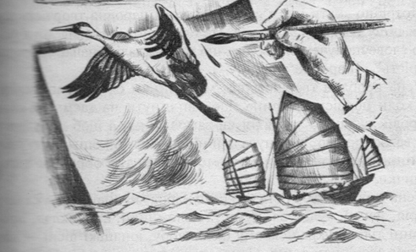

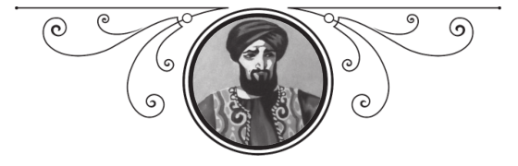

Арабська народна казка
«Синдбад-Мореплавець»
(Третя подорож Синдбада)

- До якої збірки належать «Казки про Синдбада-Мореплавця»?
- Скільки подорожей здійснив Синдбад?
- Яка пристрасть Синдбада не давала йому спокою?
- Хто жив на тому острові, куди пристав корабель?
- Чому мандрівники залишилися на березі без корабля?
- Хто жив у величезному палаці з товстими колонами і міцними стінами?
- Як повівся людожер зі своїми гостями?
- Хто запропонував вихід із жахливого становища?
- Яким чином врятувалися Синдбад і решта команди?
10. З ким іще зустрілися мандрівники?
11. Як Синдбад врятувався від розлюченого дракона?
12. Чи повернулися до мореплавця втрачені багатства?

Відповіді

- «Тисяча і одна ніч».
- Сім.
- Пристрасть до мандрівок.
- Волохаті люди, подібні до мавп.
- Тому що мавпи вигнали купців на берег, а самі забрали корабель.
- Велетень-людоїд.
- Він з’їдав їх по черзі.
- Синдбад.
- Вони осліпили людожера і втекли на збудованому кораблі.
10. З людожеркою і величезним драконом.
11. Він обв’язався дощечками, і це заважало драконові
проковтнути його.
12. Так, він знайшов свій товар на кораблі, який його
підібрав.

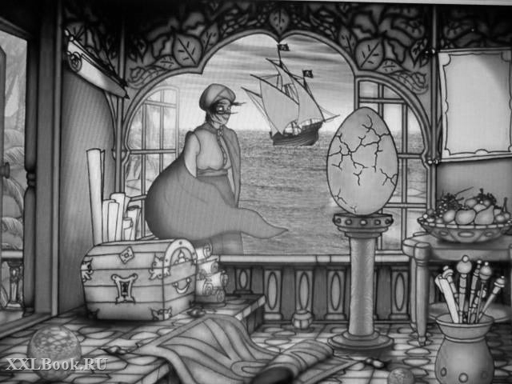

Брати Грімм
«Пані Метелиця»

- Чим займалася падчерка біля колодязя?
- Що трапилось з її пальцями?
- Що впустили в колодязь дівчата?
- Де опинялися дочки, коли стрибали в криницю?
- Хто першим попросив допомоги у дівчат?
- Яке дерево просило дівчат про допомогу?
- Чого падчерка злякалася, побачивши пані Метелицю?
- Що мали щодня застеляти дівчата?
- Що мали збивати дівчата?
10. Яку нагороду отримала від пані Метелиці падчерка?
11. Що подарувала пані Метелиця лінивій дочці?
12. Хто першим сповіщав про появу дівчат та їхню долю?

Відповіді

- Пряла.
- Урізала.
- Починок.
- На прекрасних луках.
- Хліб.
- Яблуня.
- Її зубів.
- Постіль.
- Подушки.
10. Золото.
11. Смолу.
12. Півень.

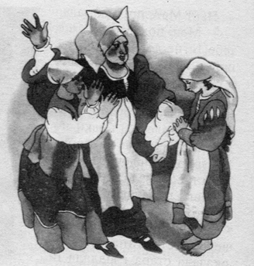

Олександр Сергійович Пушкін
Вступ до поеми «Руслан і Людмила»

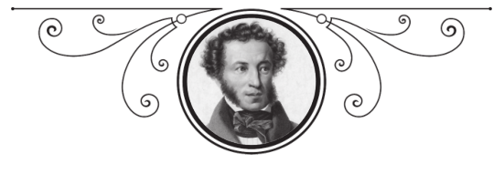
- Де народився Олександр Сергійович Пушкін?
- Хто прищепив любов до російського фольклору майбутньому письменнику?
- Як ще називають видатного російського поета?
- Яка казка Олександра Пушкіна перегукується з народною казкою «Чарівне люстерко»?
- З якої казки Пушкіна цей уривок:

Жил старик со своею старухой
У самого синего моря;
Они жили в ветхой землянке
Ровно тридцать лет и три года.
Старик ловил неводом рыбу,
Старуха пряла себе пряжу.

6. Вступом до якої поеми є уривок «Край лукомор’я дуб зелений»?
7. Що робить учений кіт, коли кружляє на ланцюзі?
8. Скільки «витязів чудових із хвиль видять смарагдових»?
9. Хто «мимоходом полонить грізного царя»?
10. Кого «через ліси, через моря чаклун несе»?
11. Хто вірно служить царівні?
12. Чим пахне у цій місцевості?
Відповіді

- У Москві.
- Його няня Орина Родіонівна.
- «Сонцем російської поезії».
- «Казка про мертву царівну та сімох богатирів».
- З «Казки про рибака і рибку».
- «Руслан і Людмила».
- Спів заводить і казку розповідає.
- Тридцять.
- Королевич.
10. Богатиря.
11. Бурий вовк.
12. Руссю.

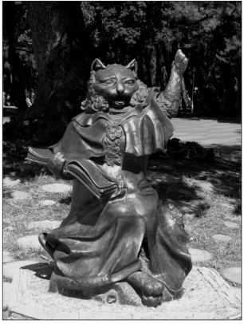

Олександр Сергійович Пушкін
«Казка про мертву царівну
та сімох богатирів»

- Коли у цариці народилася дочка?
- З ким зла цариця-мачуха була весела, жартівлива?
- Як звали жениха царівни?
- Чому цариця розсердилася на дзеркальце?
- Що цариця наказала Чорнявці, своїй служниці?
- Чому служниця не виконала наказу злої цариці?
- Куди потрапила царівна?
- Хто був другом царівни, коли богатирі їхали з дому?
- Чому царівна відмовила всім богатирям, коли ті сваталися до неї?
10. Чим пригостила Черниця царівну?
11. До кого звертався Єлисей за допомогою, щоб розшука-
ти наречену?
12. Від чого загинула зла мачуха-цариця?
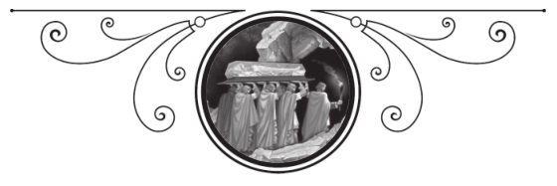

Відповіді

- Напередодні Різдва.
- Із чарівним дзеркальцем.
- Єлисей.
- Воно не визнало її найкращою.
- Завести царівну в ліс і залишити на поживу вовкам.
- В душі любила царівну.
- У терем до сімох богатирів.
- Пес.
- Бо любила Єлисея.
10. Отруєним яблуком.
11. До сонця, до місяця, до вітру.
12. Від заздрощів і нудьги.

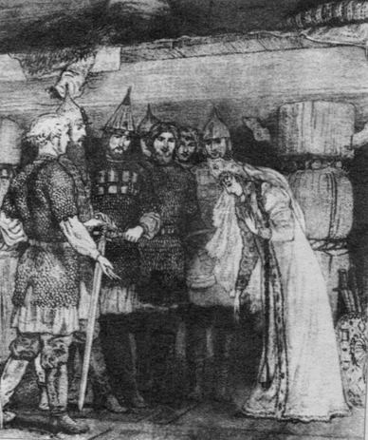

Ганс Крістіан Андерсен
«Соловей»

- Звідки китайський богдихан дізнався про солов’я?
- Хто знав, де знаходиться Соловей?
- Які звуки придворні прийняли спочатку за спів солов’я?
- Що відповів соловей на запитання імператора про винагороду?
- Що одного разу прислали богдихану?
- «Звучить добре і схоже, але чогось не вистачає», –сказали про механічного солов’я …
- Скільки разів довелося співати штучному соловейку одну й ту саму пісню?
- Як часто дозволяли заводити штучного соловейка після того, як в ньому постиралися зубчики?
- Як придворні і прислуга реагували на хворобу імператора?
10. Що за обличчя визирали з-за Смерті – милі та
потворні?
11. Про що попросив соловей богдихана, згодившись
прилітати до нього й співати?
12. Що означають слова солов’я: «Я люблю твоє серце
більше, ніж твою корону»?

Відповіді

- З японської книжки.
- Маленька служниця.
- Мукання корови, кумкання жаб.
- Сльози богдихана для нього – найвища нагорода.
- Штучного солов’я.
- Прості рибалки.
- Тридцять три рази.
- Один раз на рік.
- Відвернулися від нього.
10. Добрі та погані вчинки богдихана.
11. Щоб він нікому про це не казав.
12. Що соловей поважає більше доброту і щирість, аніж
владу й багатство.

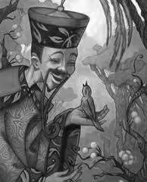

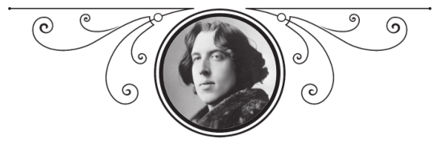
Оскар Уальд
«Хлопчик-зірка»

- Про скількох Лісорубів йдеться в казці «Хлопчик-зірка»?
- Хто з лісових мешканців лаяв холодну погоду?
- Яке диво побачили Лісоруби, виходячи з лісу?
- Що знайшли Лісоруби разом з дитиною?
- Чому другий Лісоруб узяв дитину, хоч сам був дуже бідним і мав багато дітей?
- Як дружина Лісоруба відреагувала на появу в домі чужої дитини?
- Яким виріс зоряний хлопчик?
- Чому Хлопчик-зірка зверхньо й жорстоко поводився з людьми?
- Після якої події хлопчик перетворився із красунчика на потвору?
10. До кого в рабство потрапив герой?
11. Чому Зайченя тричі рятувало Хлопчика-зірку?
12. Чому мати й батько простили хлопчикові образу?

Відповіді

- Про двох.
- Вовк, Коноплянки.
- Впала зірка.
- Золотий плащ і бурштинове намисто.
- Вважав жорстокістю покинути дитину напризволяще.
- Спочатку розсердилася, потім пожаліла, прийняла.
- Дуже вродливим, але жорстоким.
- Вважав, що походить від Зірки.
- Після того, як він відмовився від матері.
10. До злого Чаклуна.
11. Бо він урятував його від пастки.
12. Бо він покаявся, виправився, став добрим.
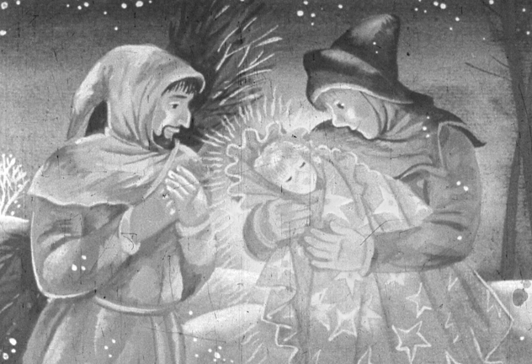

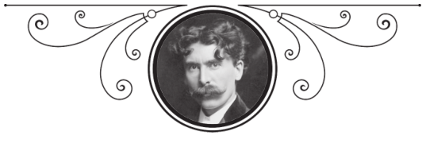
Ернест Сетон-Томпсон
«Лобо – володар Курумпо»

- Що означає слово «лобо»?
- Володарем якої округи був Лобо?
- Як звали подругу Лобо?
- Чого найбільше боявся Лобо?
- Яку винагороду пропонували за голову Лобо?
- Яким єдиним способом, на думку мисливців, можна було вполювати Лобо?
- У формі якої літери мисливець розставляв капкани?
- Чому жоден вовк-самець не дозволить собі йти попереду ватажка?
- Якого кольору була шерсть у Бланки?
10. Як Лобо частково відплатив мисливцям за смерть
Бланки?
11. Що мисливці поклали поруч з капканами, щоб впійма-
ти Лобо?
12. Для чого Лобо востаннє подав свій могутній голос?

Відповіді

- У перекладіз іспанської: вовк.
- Курумпо.
- Бланка.
- Вогнепальної зброї.
- Тисячу доларів.
- За допомогою капканів і отрути.
- У формі літери «Н».
- Тому що він накладе своїм життям.
- Срібно-сірого відтінку.
10. Напав на їхнього собаку і роздер на шматки.
11. Труп Бланки.
12. Він скликав свою зграю.

Марк Твен
«Пригоди Тома Сойєра»

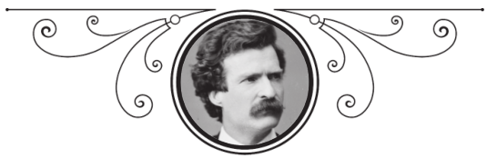
- У який день тижня Том білив дощаний паркан?
- Чому всі матері в містечку ненавиділи Гекльберрі Фінна?
- Що показав Гекльберрі Тому?
- Вкажіть прізвище Беккі.
- Чим Том пригощав Беккі при знайомстві?
- Які слова написав Том, ховаючи їх від Беккі?
- Чому Том і Гек потрапили вночі на цвинтар?
- Що хлопці побачили на кладовищі?
- Чому Том і Гек дали клятву мовчати про те, що вони бачили на кладовищі?
10. Як хлопці підтримували безвинного Поттера?
11. Як було врятовано безвинного в’язня?
12. З ким Том заблукав у печері?

Відповіді

- У суботу.
- Бо він був ледачим, невихованим хлопчиськом, який не визнавав ніяких законів.
- Мертву кішку.
- Течер.
- Персиком.
- Я вас люблю.
- Щоб перевірити спосіб виведення бородавок за допомогою дохлої кішки.
- Вони стали свідками вбивства лікаря Робінсона.
- Вони боялись індіанця Джо.
10. Вони носили йому подарунки у в’язницю.
11. Том виступив свідком на суді і розказав всю правду.
12. Із Беккі Течер.

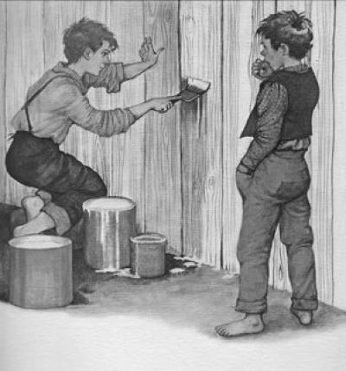

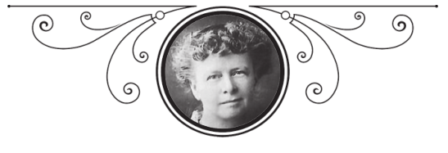
Елеонор Портер
«Полліанна»

- На честь кого носить ім’я Полліанна?
- Хто зустрічав Полліанну на вокзалі?
- Якого кольору сукня була на Полліанні?
- Що мали придбати замість валізи Полліанни в Жіночій допомозі?
- Де тітка Поллі приготувала кімнату для племінниці?
- Якою була перша заборона в домі тітки?
- Що в валізі Полліанни займало найбільше місця?
- Що в кімнаті дівчинки підняло їй настрій?
- За що Полліанна отримала своє перше покарання?
10. Що отримала дівчинка замість очікуваної ляльки?
11. Хто винайшов «гру в радість»?
12. Хто перший зголосився грати з Полліанною в «гру в
радість»?

Відповіді

- На честь двох сестер Поллі та Анни.
- Ненсі та Тімоті.
- Червона.
- Килим.
- На горищі.
- Згадувати батька.
- Книги.
- Вид з вікна.
- Спізнилася на вечерю.
10. Милиці.
11. Батько Полліанни.
12. Ненсі.

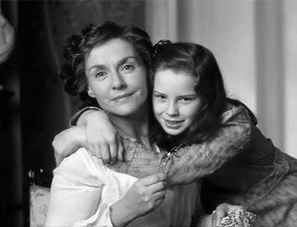

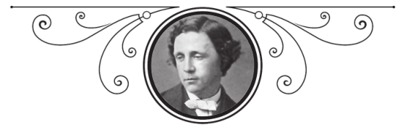
Льюїс Керролл
«Аліса в країні Див»

- З ким Аліса сиділа на березі річки?
- Хто або що промчало повз Алісу, коли вона сиділа на березі?
- Над чим дівчинка не замислилась, стрибнувши в кролячу нору?
- Що прихопила з собою Аліса, пролітаючи в норі?
- Продовжте речення. Аліса вважала, що буде дивно й весело, якщо вона…
- Хто сумуватиме за Алісою увечері?
- Що побачила Аліса, коли відімкнула ключиком дверцята і подивилася крізь маленький, завузький для неї коридор?
- Як Аліса хотіла вміти складатися?
- За що головна героїня хотіла накрутити собі вуха?
10. Як саме Аліса вирішила бути добрішою до своїх ніг?
11. Що впустив білий Кролик, злякавшись питання Аліси?
12. Що згадувала Аліса, щоб пересвідчитись, чи не стала
вона кимось іншим?

Відповіді

- З сестрою.
- Білий Кролик з рожевими очима.
- Як же їй потім звідти вибратись.
- Баночку помаранчевого варення.
- Пролетить крізь Землю й вискочить серед людей, які ходять догори дриґом?
- Кішка Діна.
- Предивний сад.
- Як підзорна труба.
- Що шахраювала, граючи з собою в крокет.
10. Надсилати їм подарунки до кожного Різдва?
11. Рукавички та віяло.
12. Таблицю множення, столиці держав.

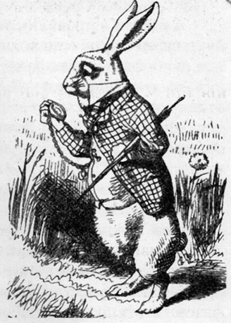

Туве Янсон
«Капелюх Чарівника»

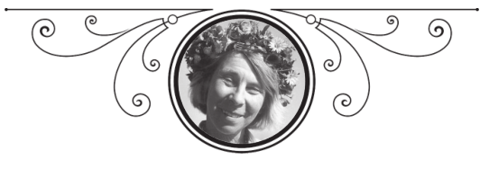
- В якій країні з’явилися твори про Мумі-тролів?
- Якою мовою написані казки про Мумі-тролів?
- Коли розпочинаються події у творі «Капелюх чарівника»?
- Де жила родина Мумі-троля?
- Що знайшли Мумі-троль і його друзі?
- Як вирішив використовувати капелюх Тато Мумі-троля?
- Що сталося з яєчною шкаралупою після того, як її викинули в капелюх?
- Яка нова забава з’явилася у Хропуся і Нюхмумрика?
- Де спочатку заховався Мумі-троль, коли вони гралися у хованки?
10. Чому друзі не впізнали Мумі-троля після того, як він
виліз з капелюха?
11. На кого перетворився Мурашиний Лев?
12. Що врешті-решт друзі зробили з чарівним капелюхом?

Відповіді

- У Фінляндії.
- Шведською.
- Навесні.
- У долині.
- Ошатний чорний капелюх.
- Замість кошика для сміття.
- Вона змінила форму, збільшилася в об’ємі, стала м’якою та пухнастою.
- Вони спрямовували свої хмаринки назустріч один одному і на повному лету зіштовхувались.
- Під столом на ґанку.
10. Тому що перебуваючи у чарівному капелюсі, він
перетворився на чудернацьке звірятко.
11. Він їжачком.
12. Вони вирішили його позбутися.

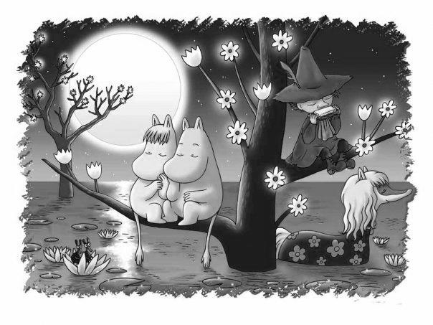

Роальд Дал
«Чарлі й шоколадна фабрика»

- Зі скількох осіб складалася родина Чарлі?
- Де працював батько Чарлі?
- Чого понад усе кортіло маленькому Чарлі?
- Як часто Чарлі міг поласувати шоколадом?
- Скільки Золотих квитків запакував у шоколадки містер Вонка?
- Які таємні працівники працюють на фабриці «Вонка»?
- Яка шкідлива звичка була в Авґустуса Ґлупа?
- Яка прикра неприємність сталася на фабриці з Верукою Солт?
- Який світовий рекорд встановила Віолета Бореґард?
10. Що трапилося у телевізійно-шоколадному цеху?
11. Чому усі діти, яким дісталися Золоті квитки, крім
Чарлі, були покарані?
12. Яка винагорода чекала на Чарлі?

Відповіді

- Семеро.
- На фабриці зубної пасти, де накручував кришечки на тюбики з пастою.
- Шоколаду.
- Раз на рік, на свій день народження.
- П’ять.
- Умпа-лумпи.
- Він постійно їв.
- В горіховому цеху білки скинули її в сміттєпровід.
- Віолета жує одну жуйку уже протягом трьох місяців.
10. Майка Тіві передали по телебаченню і він став
маленьким.
11. Тому що не слухали батьків, мали шкідливі звички.
12. Він стає помічником і спадкоємцем містера Вонки.

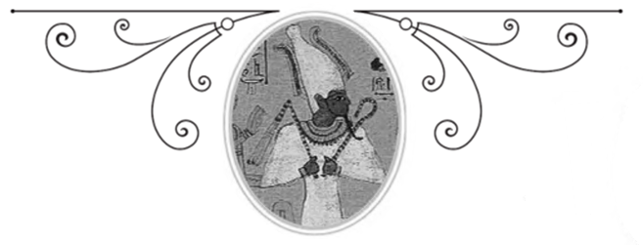
6 клас
Індійські міфи. Єгипетські міфи

- Що пояснюють міфи?
- Космогонічні, теологічні, етимологічні міфи. Вкажіть ще два різновиди міфів.
- Як називається сукупність міфів того чи іншого народу?
- Що за давньоіндійською міфологією першим виникло з Хаосу?
- Що зародилося від сили тепла, що дав вогонь?
- Як звати творця і прабатька Всесвіту?
- Хто був хранителем світу?
- Хто такі асури?
- Ким в давньоєгипетській міфології був бог Ра?
10. В чиєму образі богиня Тефнут оселилася в пустелі?
11. Що відбулося в природі, коли богиня Тефнут втекла до
пустелі?
12. Хто повернув Тефнут додому?

Відповіді

- Походження Землі, явищ природи, людей, богів і героїв.
- Календарні, героїчні міфи.
- Міфологія.
- Вода.
- Золоте Яйце.
- Брахма.
- Бог Вішну.
- Вороги індійських богів.
- Богом Сонця.
10. В образі страшної левиці.
11. Запанувала спека, зміліли річки, повисихали рослини.
12. Шу і Тот.
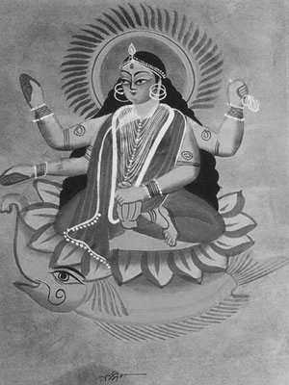

Грецькі міфи.
Міф про Прометея

- Якими були люди, коли вони тільки-но розселилися по землі?
- Хто першим зглянувся на людей і допоміг їм?
- Що, за угодою між Зевсом і Прометеєм, люди мали віддавати безсмертним богам?
- Де Прометей заховав іскру, щоб принести її людям?
- За що Зевс покарав Прометея?
- Хто допомагав Гефестові приковувати Прометея?
- У яких горах був прикутий Прометей?
- Як звали дівчину, перетворену на телицю?
- Як Іо опинилася серед Кавказьких гір?
10. Що Прометей розказав Іо про Зевса?
11. Яким було друге покарання Прометея?
12. Хто з героїв убив орла і звільнив Прометея?

Відповіді

- Кволі, безсилі, лякливі.
- Прометей.
- Спалювати кістки на їхню честь.
- У порожній очеретині.
- За те, що Прометей викрав у нього вогонь.
- Влада і Сила.
- У Кавказьких горах.
- Іо.
- Вона втікала від ґедзя.
10. Що незабаром Зевс може втратити владу.
11. Зевс наслав на нього орла, який шматував його тіло.
12. Геракл.
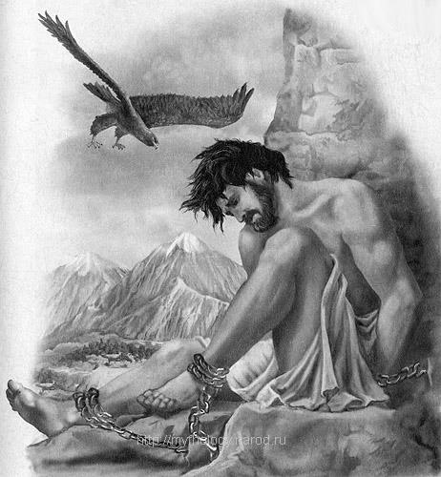
Дванадцять подвигів Геракла

- До якого циклу міфів належать міфи про Геракла?
- Хто були батьки Геракла?
- Кому змушений був служити Геракл?
- Який перший подвиг здійснив Геракл?
- Яке найганебніше завдання мав виконати Геракл?
- Якою зображена гідра?
- Ким була породжена гідра?
- Де жила гідра?
- Подумайте, уособленням чого є гідра?
10. Який казковий елемент має місце у міфі?
11. Хто допомагав гідрі?
12. Хто допоміг Гераклові у поєдинку з чудовиськами?

Відповіді

- До героїчних.
- Зевс і Алкмена.
- Нікчемному і боягузливому царю Еврісфею.
- Убив немейського лева.
- Вичистити Авгієві стайні.
- Це потвора з тілом змії і дев’ятьма головами дракона.
- Тіфоном і Єхидною.
- В болоті біля міста Лерни.
- Уособленням зла.
10. Голови гідри мали здатність відростати.
11. Потворний рак.
12. Іолай, син Іфікла.

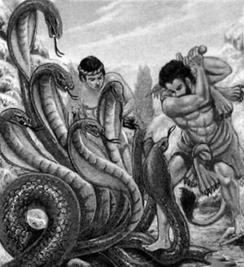

Деметра і Персефона

- Хто така Деметра?
- Як звали дочку Деметри?
- Що збирала Кора у гаю?
- Хто викрав Персефону?
- Хто вистрелив Аїдові в серце?
- Що сталося з Деметрою після викрадення Кори?
- Як богиня Деметра покарала злого хлопця Аскалаба?
- Хто розповів бідній матері таємницю викрадення Кори?
- Як люди відчули журбу Деметри?
10. Що з’їла Персефона у підземному царстві мертвих?
11. Скільки часу Персефона владарює в царстві Аїда?
12. Які природні явища пояснюються в міфі «Деметра і
Персефона»?

Відповіді

- Богиня родючості й хліборобства, сестра Зевса.
- Персефона, Кора.
- Квіти.
- Аїд, володар царства мертвих.
- Син богині кохання Афродіти – Ерот.
- Вона страшенно страждала, не пила і не їла, і дуже змарніла.
- Перетворила на ящірку.
- Геліос, бог Сонця.
- Земля перестала родити, пов’яли квіти, повисихали джерела; життя на землі ніби завмерло.
10. Кілька гранатових зернин.
11. Третину року.
12. Зміна пір року, виверження вулкану.

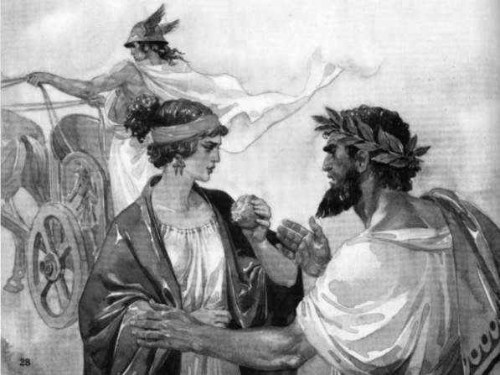

Нарцис. Пігмаліон

- Кого любив Нарцис?
- Хто покарав німфу Ехо?
- Як було покарано Ехо?
- Хто покарав Нарциса за жорстокість до Ехо?
- Де Нарцис побачив своє відображення?
- Від чого помер Нарцис?
- Що трапилося з Нарцисом після смерті?
- Що сталося з німфою Ехо?
- Кого понад усе ненавидів Пігмаліон?
10. Ким був Пігмаліон?
11. Який найкращий витвір зробив Пігмаліон?
12. Який подарунок зробила Афродіта для Пігмаліона?

Відповіді
- Лише самого себе.
- Богиня Гера.
- Вона втратила власну мову і могла лише повторювати чужу.
- Афродіта, богиня кохання.
- В струмку, як у дзеркалі.
- Від кохання до себе.
- Він перетворився на прекрасну білу квітку – нарцис.
- Перетворилася на каміння та голос – луну.
- Ненавидів жінок, уникав шлюбу.
10. Скульптором.
11. Статую дівчини.
12. Оживила його статую.
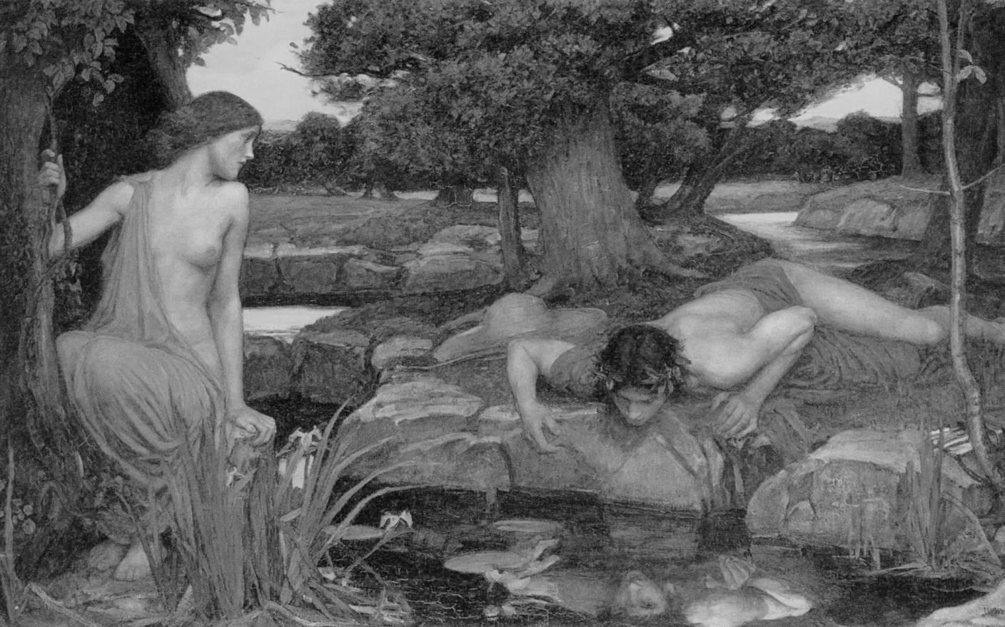

Мудрість байок

- З яких двох частин складається байка?
- Хто є героями байок?
- Кого вважають засновником жанру байки?
- Кому з байкарів у спадок залишилася солдатська скриня?
- Що хотів зробити з Ягням Вовк (за байкою Езопа «Вовк і Ягня»).
- Що здобула Лисиця у Крука хитрістю? (за байкою Езопа «Крук і Лисиця»).
- Якою зображена Мурашка (за байкою Езопа «Мурашка і Цикада»).
- Укажіть автора та назву байки, з якої взято рядки:
Якщо пресвітлий Вовк дозволить,
Насмілюсь я сказати…
- Де відбувається дія твору І. Крилова «Вовк і Ягня»?
10. Укажіть автора та назву байки, з якої взято рядки:
«Крук хотів похвалитися, що в нього голос, закрякав і
випустив м'ясо».
11. Чим займалася влітку Бабка (за байкою І. Крилова
«Бабка і Муравель».
12. Назвіть звірів, які утворили квартет (за однойменною
байкою І. Крилова).
Відповіді

- З оповідної (розповідь) та повчальної (мораль).
- Люди, звірі, птахи, рослини.
- Езопа.
- Івану Крилову.
- З’їсти.
- М'ясо.
- Працьовита.
- І. Крилов «Вовк і Ягня».
- На березі струмка.
10. Езоп «Крук і Лисиця».
11. Співала.
12. Мавпа, Осел, Козел і Ведмідь.

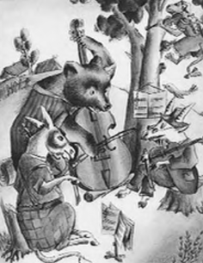

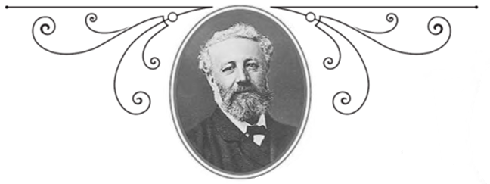
Жуль Верн
«П’ятнадцятирічний капітан»

- Як називалося судно, на яке місіс Уелдон сіла в Орлеандському порту?
- Ким був Дік Сенд на шхуні?
- Хто на борту «Пілігрима» був в команді недавно?
- Як на борту «Пілігрима» опинилися Том і його друзі?
- Яку живу істоту, крім людей врятували з потерпілого «Вальдека»?
- Яку науку вивчав кузен Бенедикт?
- Чому «Пілігрим» збився з правильного курсу?
- Кому вдалося втекти від нападу работорговців?
- У кого перевдягнувся Геркулес, коли рятував місіс Уелдон та Джека?
10. Чому Негору вбив Самюеля Вернона?
11. Чому Алвіш тримав у заручниках місіс Уелдон і
Джека?
12. Як склалася подальша доля Негору?

Відповіді

- «Пілігрим».
- Юнгою.
- Кок Негору.
- Їх врятували з уламків корабля.
- Собаку Дінго.
- Ентомологію.
- Через залізну річ, підкладену Негору під компас.
- Геркулесу.
- У чаклуна.
10. Щоб викрасти гроші.
11. Хотів отримати викуп.
12. Дінго перекусив йому горлянку.

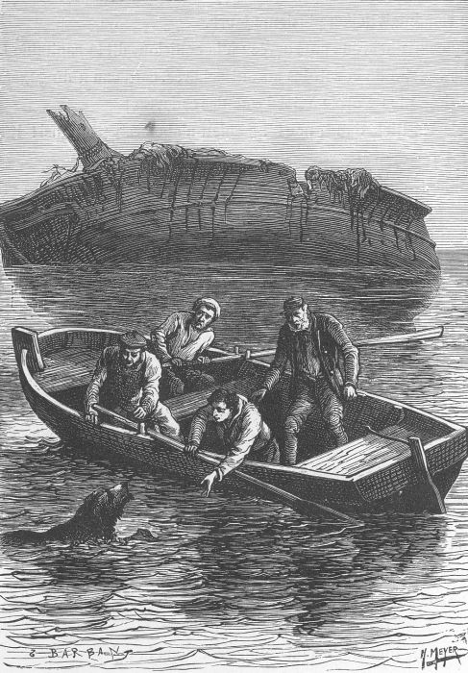
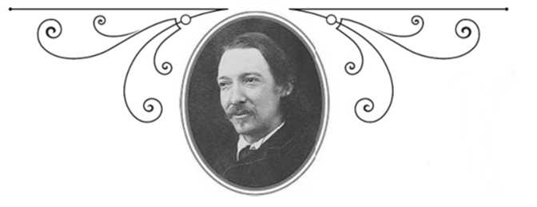
Роберт Льюїс Стівенсон
«Острів скарбів»

- Хто зупинився у заїжджому дворі «Адмірал Бенбоу»?
- Що шукали пірати в скрині Біллі Бонса?
- Що було позначено на карті Флінта?
- За що Джим Гоккінс отримував 4 пенси кожного дня від Біллі Бонса?
- Як звали пірата з однією ногою?
- Ким був Джим Гоккінс на кораблі?
- Що вигукував папуга капітана Флінта?
- Чому доктор Лівсі віддав карту з позначеними скарбами пірату Сільверу?
- Чому Бен Ган опинився на безлюдному острові?
10. Як називалася гора, позначена на карті піратів?
11. Скільки людей з колишнього екіпажу «Еспаньйоли»
повернулося до Англії?
12. Що сталося з Сільвером після повернення з мандрівки?

Відповіді

- Старий морський вовк Біллі Бонс.
- Карту Флінта.
- Заховані скарби.
- Пильнував одноногого моряка.
- Джон Сільвер.
- Юнгою.
- «Піастри!»
- Тому що скарби були переховані.
- Його висадили моряки за провину.
10. Підзорна Труба.
11. П’ятеро.
12. Втік по дорозі.

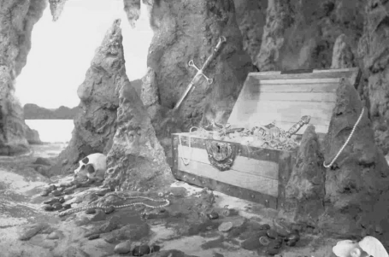

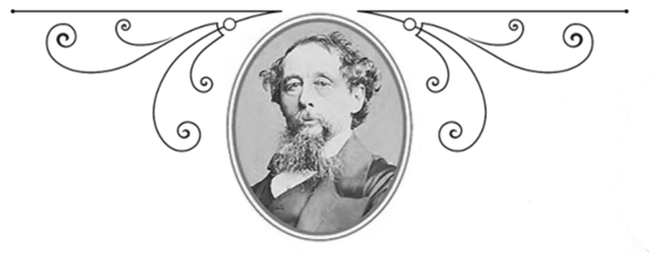
Чарльз Діккенс
«Різдвяна пісня у прозі»

- Зі скількох частин складається повість?
- Як називалася контора, власником якої був Скрудж?
- Ким був Марлі для Скруджа?
- З якою метою у конторі Скруджа з’явилися два добродії з благодійного товариства?
- Хто такий Фред?
- З якою метою з’явився привид Марлі?
- Вкажіть, який Дух завітав до Скруджа першим.
- Як звали сестру Скруджа?
- До чиєї оселі привів Скруджа Дух Нинішнього Різдва?
10. Як звали бідного хлопчика-каліку з родини Кретчитів?
11. Що Скрудж дізнався про своє майбутнє?
12. Хто після Різдва допомагає вилікувати Тайні Тіма та
стає йому другим батьком?

Відповіді

- З 5 частин, які автор називає строфами.
- «Скрудж і Марлей».
- Компаньйоном.
- Просили пожертвування на користь бідняків.
- Племінник Скруджа.
- Він намагався застерегти від помилок, які колись зробив сам.
- Дух Минулого Різдва.
- Фанні.
- До писаря Боба Кретчита.
10. Тайні Тім.
11. Що він помре і ніхто його не оплакуватиме.
12. Ебенезер Скрудж.

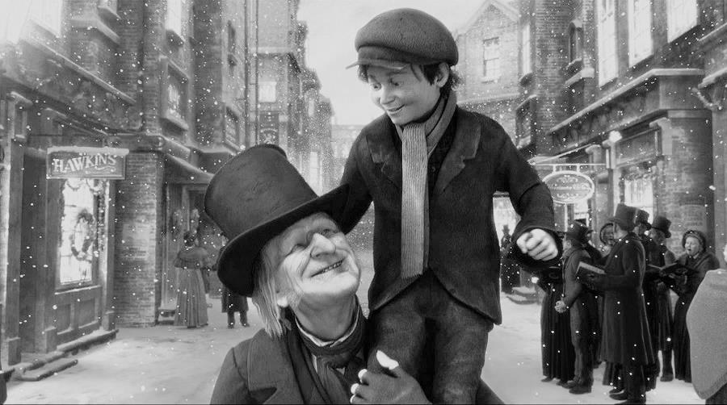

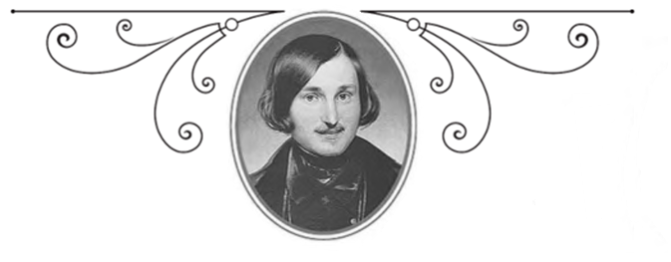
Микола Гоголь
«Ніч перед Різдвом»

- Яка пригода сталася на небі, що налякала козака Чуба та його кума?
- Куди чорт заховав місяць?
- Чому чорт не любив Вакулу?
- Кого у Диканьці називали німцем?
- Чиєю дочкою була Оксана?
- Чиєю матір’ю була відьма?
- Про кого говорили: «Ех, добра жінка! Чорт – не жінка!»
- Що робив коваль для Оксани?
- За якої умови Оксана пообіцяла Вакулі вийти за нього заміж?
10. Що вирішив зробити Вакула, коли зрозумів, що Оксана
глузує над ним.
11. З ким Вакула прийшов у палац до цариці?
12. Які реальні люди є героями повісті?

Відповіді
- Чорт украв місяць.
- У кишеню.
- Тому що Вакула намалював чорта на церковній картині.
- Кожного, хто тільки з чужого краю.
- Козака Чуба.
- Вакули.
- Про Солоху.
- Скриню.
- Якщо Вакула принесе їй царські черевички.
10. Втопитися в ополонці.
11. Із запорожцями.
12. Потьомкін і Катерина ІІ.

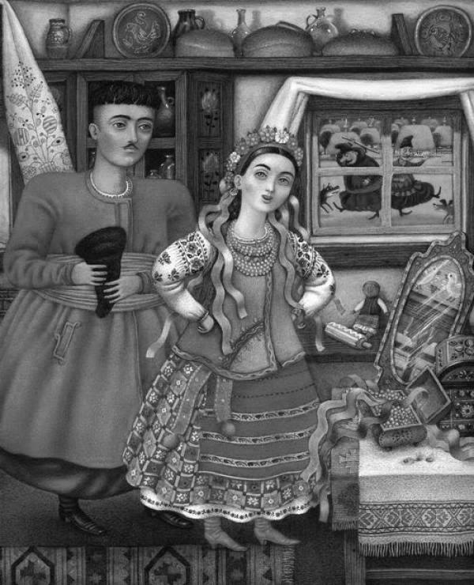

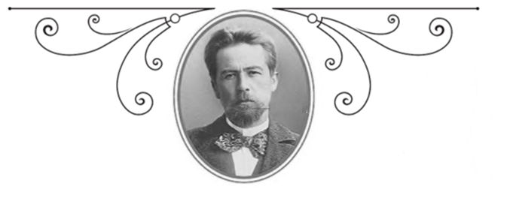

Антон Чехов
«Хамелеон». «Товстий і тонкий»

- Де відбувається дія оповідання «Хамелеон»?
- Назвіть прізвище городового з оповідання.
- Яка пригода сталася на площі?
- Хто робить спробу розібратися в події на базарній площі?
- Від чого змінюється поведінка Очумєлова?
- Як зовні проявляються зміни в поведінці Очумєлова?
- Де відбувається дія оповідання «Товстий і тонкий»?
- Протягом якого часу відбувалася подія на вокзалі?
- Як звали тонкого з оповідання?
10. Хто з персонажів носив прізвище Ванценбах?
11. Який чин мав товстий?
12. Що спільне мають оповідання «Хамелеон» і «Товстий і
тонкий»?

Відповіді

- На базарній площі.
- Єлдирін.
- Золотаря Хрюкіна вкусив за палець собака.
- Поліцейський наглядач Очумєлов.
- Від того, що він дізнається, кому належить собака.
- Він то знімає, то одягає пальто.
- На вокзалі Миколаївської залізниці.
- Протягом декількох хвилин.
- Порфирій.
10. Дружина тонкого.
11. Таємний радник.
12. В обох творах висміюється чиношанування.

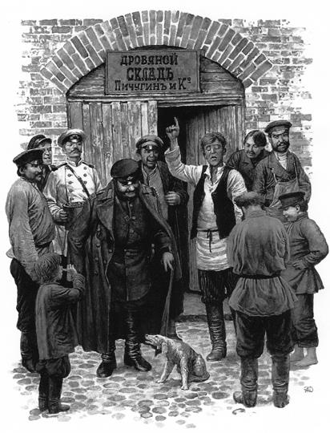

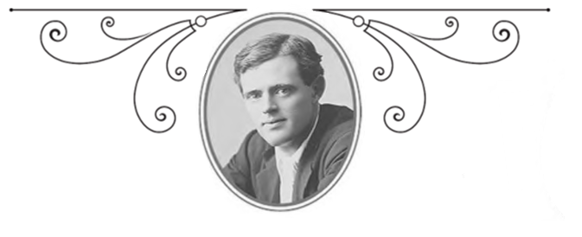

Джек Лондон
«Жага до життя»

- Хто є головними героями оповідання?
- В якому стані були герої на початку твору?
- Що сталося з головним героєм під час переходу річки?
- Чому Білл покинув свого товариша серед безкрайої пустелі?
- Як називалася місцевість, де відбувається дія оповідання?
- Що головний герой повсякчас перераховував у дорозі?
- Від чого в дорозі найбільше потерпав головний герой?
- Що трапилося з золотом героя?
- Як герой полював на куріпок?
10. Чому вовк не посмів відразу напасти на виснаженого
героя?
11. Що трапилося з Біллом?
12. Яким побачили героя моряки китобійного судна?

Відповіді

- Білл та його товариш.
- Стомлені і виснажені.
- Підвернув ногу.
- Тому що був бездушним, хотів урятувати своє життя.
- Країна Патичків.
- Сірники.
- Від голоду.
- Він покинув золото по дорозі.
- Він жбурляв у них камінням.
10. Він сам був хворий і безсилий.
11. Його з’їли вовки.
12. Дивною істотою, схожою на хробака.

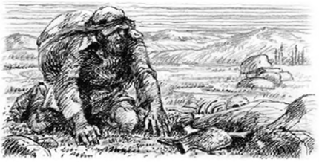

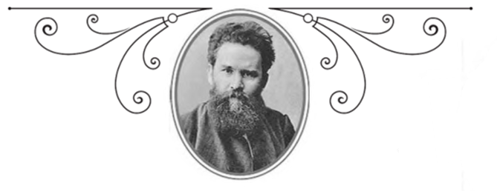
Володимир Короленко
«Сліпий музикант»

- Як назвали сліпого хлопчика, що народився в сім’ї Попельських?
- Чим був відомий дядько Максим?
- Хто взявся виховувати хлопчика на свій розсуд?
- Чому дядько Максим звернув увагу на хлопчика?
- На якому музичному інструменті грав слуга Йохим?
- Яким музичним інструментом оволодів Петрусь завдяки матері?
- З ким із ровесників познайомився Петрусь в дитинстві?
- Як Петро ставився до Евеліни, коли подорослішав?
- Що було спільного в Петра і церковного дзвонаря?
10. Коли Петро вперше усвідомив усю жахливість своєї
сліпоти?
11. Завдяки чому зцілилася душа Петра і він став іншою
людиною?
12. У чому Петро знайшов свій сенс життя?

Відповіді

- Петрусь.
- Відомий як найнебезпечніший забіяка.
- Дядько Максим.
- В них були схожі долі, він теж був нещасний.
- На сопілці.
- Фортепіано.
- З Евеліною.
- Кохав її, але не наважувався освідчитися.
- Вони обоє сліпі.
10. Після розмови з сліпим дзвонарем.
11. Завдяки мандрівці до Почаївської лаври разом із сліпи-
ми жебраками.
12. У музиці, у тому, щоб дарувати радість іншим.

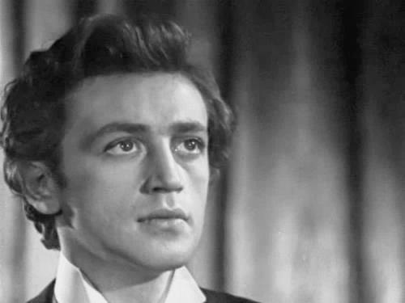

Антуан де Сент-Екзюпері
«Маленький принц»

- Що маленький принц попросив намалювати оповідача?
- На якій планеті жив маленький принц?
- Що маленький принц любив робити на своїй планеті у вільний час?
- Що могло розірвати планету маленького принца?
- Яку квітку вирощував маленький принц?
- Хто мешкав на першій планеті, яку відвідав маленький принц під час своєї подорожі?
- Що найбільше подобалось шанолюбу, який жив на другій планеті?
- Хто з мешканців планет викликав жалість та огиду в маленького принца?
- У яке місце на Землі прилетів маленький принц?
10. Кого першого маленький принц зустрів на планеті
Земля?
11. Що попросив лис маленького принца?
12. Кому з персонажів твору належать слова: «Лише серце
добре бачить. Найголовнішого не побачиш очима»?

Відповіді

- Баранця.
- На астероїді В-612.
- Милуватися, як сідає сонце.
- Баобаби.
- Троянду.
- Король.
- Оплески і похвала.
- П’яничка.
- У пустелю.
10. Гадюку.
11. Приручити його.
12. Лисові.

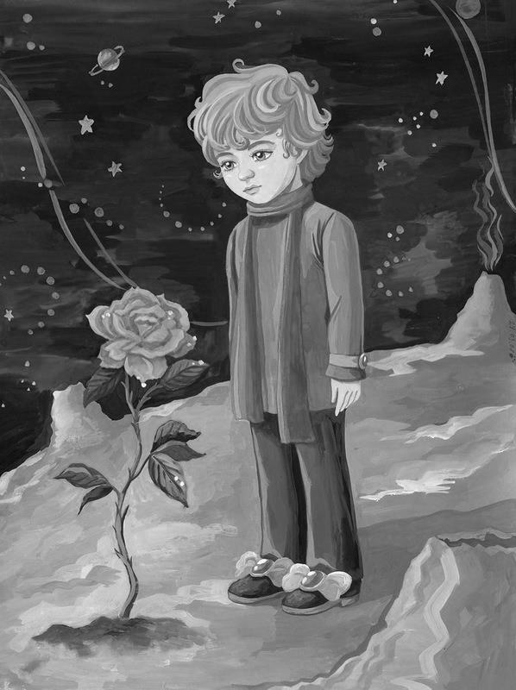

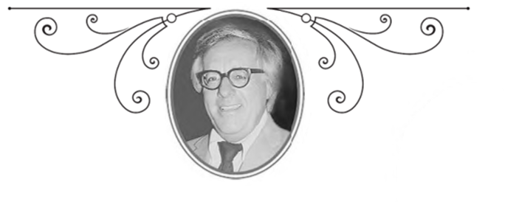
Рей Дуглас Бредбері
«Усмішка»

- В якому році відбуваються події, описані в новелі?
- Протягом якого часу відбуваються події в новелі?
- Після якої події зображено місто?
- Навіщо так рано на вулиці вишикувалася черга?
- Як звати хлопчика, який також опинився у натовпі?
- Як називалася картина, заради якої зібралися люди на площі?
- Як відбулося свято науки?
- Чому Том не міг плюнути на картину?
- Що люди зробили з картиною?
10. Яка частина картини дісталася Томові?
11. Що зробив із клаптиком картини Том?
12. Чим Том відрізнявся від натовпу людей?

Відповіді

- В 2061 році.
- Протягом одного дня.
- Після ядерної війни.
- Щоб плюнути на картину.
- Том.
- «Мона Ліза» Леонардо да Вінчі.
- Розбили кувалдою останню машину.
- Бо вона була гарна.
- Розірвали.
10. Усмішка.
11. Обережно склав і заховав.
12. Він розумів красу і силу мистецтва, не міг знищити
прекрасне.

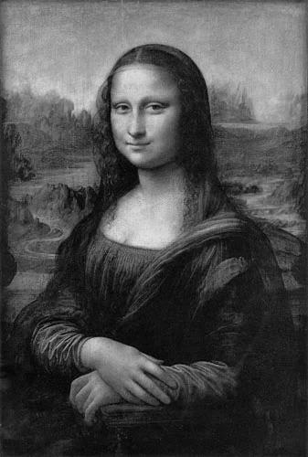

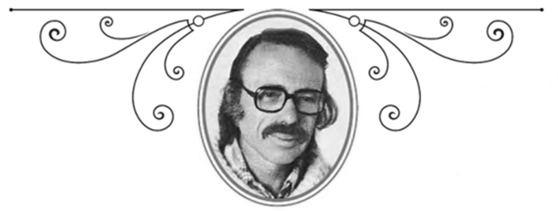

Роберт Шеклі
«Запах думки»

- Крізь яке зоряне скупчення пролітав космічний поштар, коли зрозумів, що його корабель не в порядку?
- Що саме зламалося на кораблі Кліві?
- Як називалася планета, на якій змушений був здійснити аварійну посадку Лерой Кліві?
- Що сталося з кораблем після аварійного приземлення?
- Якими були тварини, що населяли планету?
- Від кого довелось захищатися головному герою?
- Скільки часу Лерой Кліві провів на планеті?
- Як головний герой уникав небезпеки на цій планеті?
- Як називається передача чужих думок на відстані, читання чужих думок?
10. Ким уявив себе Кліві, опинившись у безвихідній
ситуації (у кільці хижих звірів)?
11. Яка стихія загасила вогонь уяви героя?
12. У чому виявляється відповідальність Кліві, відданість
професії?

Відповіді

- Сергон.
- Система охолодження.
- З-М-22.
- Він вибухнув?
- Без очей і без вух.
- Від хижих звірів.
- Три дні.
- Уявляв себе різними об’єктами, страшними для нападників.
- Телепатія.
10. Вогнем.
11. Дощ.
12. Йому вдалося зберегти сумку з поштою.

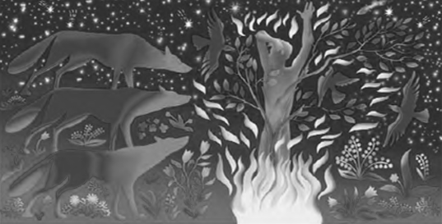

Астрід Ліндгрен
«Міо, мій Міо»

- Скільки років було головному героєві Бу Вільгельму Ульсону?
- Чому Буссе жив у тітки та дядька Сікстена?
- Що подарувала продавчиня Лундін хлопчикові?
- Ким виявився батько Буссе?
- Як звали нового друга Міо?
- Чим відрізнявся кінь Міо Міраміс від інших коней?
- За якими законами жили мешканці Країни Далекої?
- Кого мав здолати Міо?
- Куди вирушили Міо і Юм-Юм, щоб здолати ворога?
10. Хто допоміг друзям врятуватися від вивідувачів у
мертвому лісі?
11. Чому Міо не міг докликатися до Юм-Юма в печері,
коли вони загубили один одного?
12. За допомогою чого друзі знайшли один одного?
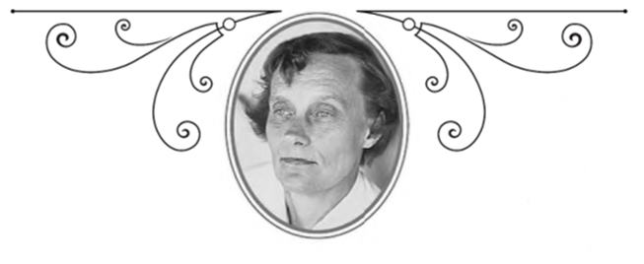

Відповіді

- 9 років.
- Мати померла, а про батька ніхто не знав.
- Золоте яблуко.
- Королем Країни Далекої.
- Юм-Юм.
- Міг скакати понад хмарами.
- За законами добра і справедливості.
- Жорстокого лицаря Като.
- До Країни Чужинецької.
10. Дерево і земля.
11. Його голос звучав шепотом.
12. За допомогою сопілки.

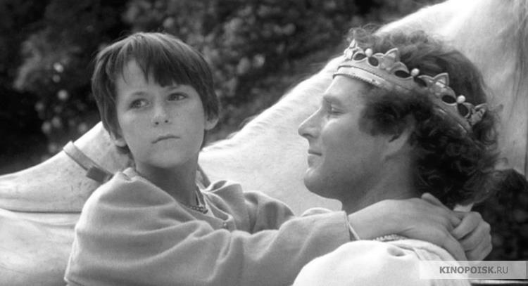

Міхаель Енде
«Джим Ґудзик і машиніст Лукас»

- Чим була особливою країна Недогадія?
- Що було в пакунку, який помилково потрапив до країни Недогадії?
- Хто виховував Джима Ґудзика?
- Хто був найкращим приятелем Джима Ґудзика?
- Хто така Емма?
- Чому король запропонував Лукасу позбутися Емми?
- Чому Джим Ґудзик також покинув країну?
- З якого матеріалу були виготовлені всі меблі в недоладійській школі?
- Хто працював вчителем в недоладійській школі?
10. В яких умовах навчалися діти в цій школі?
11. Як звали мандалійську принцесу?
12. Як всі діти потрапили в школу до драконихи?

Відповіді

- Вона була крихітною і вміщувала лише кількох мешканців.
- Маленьке чорне немовля.
- Пані Штоцкер.
- Машиніст Лукас.
- Паротяжиха.
- Бо з появою Джима Ґудзика в Недогадії стало тісно і комусь треба було піти.
- Не хотів розлучатися з другом.
- З каменю.
- Дракониха.
10. Вони були прикуті залізними ланцюгами до парт.
11. Лі Ши.
12. Дракониха купувала їх у Чортової Дюжини.

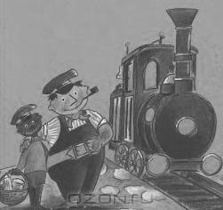
Для нотаток

